DEPARTAMENTO DE TESORERIA.
MEMORIA DE LABORES TERCER TRIMESTRE 2023

INDICE
INTRODUCCION 3
DESCRIPCION DEL PUESTO DE TRABAJO. 4
ACTIVIDADES REALIZADAS DURANTE LOS MESES DE JULIO, AGOSTO Y SEPTIEMBRE 2023. 5
LOGROS Y RESULTADOS 6
RESPONSABILIDADES LABORALES: 7
PROPUESTA DE MEJORA: 9
CONCLUSIONES: 10
ANEXOS. 12

INTRODUCCION
El presente Informe se ha elaborado con la finalidad de informar las actividades, avances y resultados alcanzados de la Gestión Municipal durante el mes de julio agosto y septiembre del año 2023, tomando como punto de vista los objetivos estratégicos y prioridades que se fijaron para dicho período, con el afán de mejorar las finanzas públicas y administración, generando entornos favorables para el desarrollo humano, social y económico de la Municipalidad. Teniendo una gestión eficiente transparente y respaldada con información confiable sobre todo el manejo de Fondos Públicos acorde a Leyes, Reglamentos, Disposiciones Administrativas aplicables a las Normas Técnicas de Control Interno Reguladas por la Corte de Cuentas de la Republica de El Salvador.
Así también, en el cumplimiento de grandes líneas de acción como departamento de tesorería se ha trabajado con el objeto de mejorar la administración de los recursos financieros para maximizar beneficios económicos y bienestar social de los contribuyentes por lo que en este año se han implementado herramientas técnicas, lo cual nos ha permitido tener un control y equilibrio con las obligaciones que se tienen con proveedores, empleados y otros compromisos que se han adquirido. De igual manera se implementaron herramientas para controlar, desarrollar y garantizar el cumplimiento integral de cada una de las actividades dentro del departamento, es importante considerar que nuestra unidad depende de los procesos a los cuales están sujetos otros departamentos.

DESCRIPCION DEL PUESTO DE TRABAJO.

FUNCIONES:
Velar por la seguridad de los Fondos y Valores, al respaldar los Ingresos percibidos y las Erogaciones realizadas con su respectiva documentación de soporte, para controlar las transacciones financieras institucionales; con el fin primordial de garantizar la transparencia del manejo de fondos, y así propiciar la eficiencia administrativa y financiera en cumplimiento a normativas y regulaciones aplicables, con el propósito de generar informes para brindar a la Administración Superior las herramientas indicativas para la toma de decisiones coherentes con la realidad financiera del momento.
RESPONSABILIDADES:
- Recaudar y Custodiar los Ingresos y Erogaciones de Fondos con apego a normativas y regulaciones aplicables.
- Garantizar la transparencia del manejo de fondos, y así propiciar la eficiencia administrativa y financiera.
- Administrar y controlar el ingreso percibido y egresos realizados, teniendo como resultado un equilibrio financiero institucional.

ACTIVIDADES REALIZADAS DURANTE LOS MESES DE JULIO, AGOSTO Y SEPTIEMBRE 2023.
- Realización de Informes de ingresos y egresos por mes, brindados a la Gerencia Financiera.
- Recepción, registro y control de remesas.
- Informe mensual de Recibos Nulos.
- Cuadre diario del ingreso percibido. (por caja).
- Realización de Consolidado de Ingresos por Específico Presupuestario.
- Recepción, evaluación y aprobación o denegación si fuera el caso, de las Órdenes Irrevocables de Descuento.
- Elaboración de respuestas a Escritos u Oficios emitidos por distintos juzgados.
- Recepción de Acuerdos Municipales y gestión en la elaboración de recibos de todos aquellos que lo requieran, como por ejemplo: Ayudas Económicas y Gastos Representación.
- Realización de anexo para Informe anual de retención F910.
- Reportes mensuales dirigido al Ministerio de Hacienda de las Retenciones realizadas (Declaración Mensual de Pago a Cuenta e Impuesto Retenido de Renta, Operaciones Financieras y Contribución Especial para la Seguridad Ciudadana y Convivencia F14, Informe Sobre Donaciones F960, Informe Mensual de Retención Percepción o Anticipo a Cuenta de IVA F930, Informe Semestral sobre Proveedores o Acreedores de Bienes Muebles, Corporales o Servicios F995, Informe de Anual de Retenciones del Impuestos Sobre la Renta F910).
- Respuestas a todas aquellas solicitudes realizadas por distintas unidades o departamentos de esta Municipalidad.
- Emisión de constancias de salarios.
- Detalle de los compromisos de pagos a proveedores.
- Verificación y Control de Solvencias Municipales.
- Verificación y archivo cronológicamente de las erogaciones realizadas.
- Emisión de cheque, pagos a proveedores varios, ayudas económicas, prestaciones de ley entre otros.
- Escaneo de las erogaciones realizadas, clasificadas por mes y cuenta bancaria.
- Control de Fianzas recibidas.
- Archivo digital de cheques emitidos por cuentas bancarias.
- Control y entrega de Especies Municipales, según su naturaleza. (Vialidades, Solvencias, Partidas de Nacimiento, Partidas de Defunción, Partidas de Matrimonio, Partida de Divorcio, Carnet de Minoridad, Recibos de Ingreso, Tarjetas, Tickets).
- Realización de Comprobantes de Donación.
- Realización de Comprobantes de retención del 1% IVA.
- Realización de Constancias de Renta.
- Control de Constancias de No Tributación.
- Realización de gestiones con Agencias Bancarias según sea necesario.
- Realización de reportes de especies utilizadas.
- Registro de Justificantes de pago en SAFIM año 2018.
- Registro de Documentos Financieros en SAFIM año 2018.
- Aprobación de Documentos Financieros en SAFIM año 2018.
- Proceso de Emisión y Entrega de Cheques en SAFIM año 2018
- Registro de recibos de ingresos y remesas en SAFIM año 2023

LOGROS Y RESULTADOS
- Implementación del módulo de tesorería en el Sistema de Administración Financiero Integrado (SAFIM), cabe mencionar que se está desarrollando plan de actualización de la contabilidad, por lo que esta tesorería tiene completado a esta fecha el registro de documentos hasta octubre 2018.
- Sistematización de controles internos.
- Cumplimiento de obligaciones y beneficios para los empleados sin necesidad de un endeudamiento.
- Mejoramiento de controles internos.

- Ingresar documentación financiera al sistema SAFIM de los meses de julio hasta octubre 2018.

- Pagos a proveedores oportunamente.

- Integración de un buen equipo de trabajo, funcionando en las actividades diarias así como en los registros atrasados.

RESPONSABILIDADES LABORALES:
- Proporcionar información objetiva y oportuna de los recursos y compromisos financieros.
- Mantener el control de facturas recibidas y órdenes de compra.
- Controlar y conciliar registro de la Deuda Corriente Institucional.
- Controlar y conciliar los movimientos bancarios, de cada una de las cuentas corrientes y control de caja, generación de controles auxiliares sistemáticos para facilitar los procesos.
- Revisión y control de solvencias municipales.
- Revisión de liquidación de fondos (Caja Chica entre Otros).
- Generar cartas de autorización para las respectivas transacciones bancarias sean estas; Aperturas de Cuentas, Traslado de Fondos, solicitud de Chequeras, etc.
- Elaboración de Comprobantes de Donación.
- Elaboración de Comprobantes de Retención.
- Elaboración de Constancias de Retención.
- Elaboración de Informe de Retenciones de Impuesto sobre la Renta Anual (F910), Informe de Mensual de Retención, Percepción o Anticipo a Cuenta de IVA (F930), Informe de Donaciones (F960), Informe Semestral sobre Proveedores (F995)
- Declaración Mensual de Renta (F14), Declaración Mensual de (F930).
- Protección de cheques emitidos, por medio de sello “NO NEGOCIABLE”.
- Retener y pagar los descuentos legales por la percepción de salarios y descritos en órdenes emitidas por instituciones financieras y embargos judiciales.
- Atención a empleados, contribuyentes, proveedores y demás usuarios del servicio brindado por el Departamento de Tesorería.
- Elaborar los recibos de ingresos ordenado por número correlativo correspondiente, confirmar que los valores cobrados correspondan a los valores cancelados por los contribuyentes.
- Elaborar remesas correspondientes según lo percibido y efectuar los depósitos de acuerdo a los tiempos estipulados por la Ley.
- Elaborar vialidades.
- Elaborar informes, custodiar los valores recaudados, y formularios de especies realizadas y en existencias.

PROPUESTA DE MEJORA:
Planificar y optimizar a través de un plan de distribución de funciones y tareas a fin de emitir la información de manera oportuna y confiable, dentro del cual se puedan evidenciar los ingresos que percibe la Municipalidad lo cual conllevara a una mejor toma de decisiones por parte de las máximas autoridades y de los egreso lo cual como naturaleza del departamento deben de ser de forma ordenada y transparente.
Establecer y delegar funciones en cuanto a registro de la información atrasada es decir de 2018, a fin de cumplir con lo propuesto en el plan de actualización de la contabilidad.
Mantener una comunicación asertiva con otras unidades, colaboradores y gerente del área, a fin de que los procesos se realicen según normas, y cumplan los tiempos de manera oportuna.

CONCLUSIONES:
Con toda la información procesada para tener los datos adecuados se concluye que en esta Tesorería se están cumpliendo las metas, cumpliendo con lo establecido en descriptor de cargo, debido a que las operaciones se están cumpliendo en el tiempo determinado y oportunamente, destacar también que pese a los inconvenientes que no dependen de la Unidad, se buscan alternativas viables para no detener la atención a los contribuyentes por medio de las colectoras, atención al personal y otras personas que necesiten de los servicios que se prestan.
Así mismo se puede concluir que en cuanto al atraso contable se observa una notable mejoría, una vez aprobado el plan de actualización y obtención del conocimiento de cómo realizar registros por parte de los colaboradores de la unidad, de esta manera se cumple con las actividades programadas diariamente, y la información pendiente de registrar del año 2018 a la fecha.

ANEXOS.

Nota: Registro únicamente de Empleados Municipales y Proveedores que son atendidos mensualmente en Tesorería, muy por aparte la atención que se brinda a distintos Contribuyentes que se atienden en la Colecturía del Edificio Central y el Centro Integral de Atención Municipal - CIAM.

Nota: Registro únicamente de Contribuyentes que son atendidos mensualmente en Colecturía.

Nota: Los ingresos plasmados en el gráfico anterior es la representación visual de los ingresos obtenidos durante los meses de julio hasta septiembre, estos tomados de los registros auxiliares que implementa el departamento de tesorería (el consolidado de ingresos); por lo que esta herramienta nos permite tener un control de los ingresos que se perciben en la Colecturía del Edificio Municipal y el Centro Integral de Atención Municipal – CIAM; cabe mencionar que estos son datos generados mediante Sistema de Registro Tributario Municipal - RTM_v30, y verificados a través de los cuadrajes diarios.

Nota: Los datos plasmados en el gráfico anterior muestra el ingreso que se percibe por mes, clasificado por específico presupuestario, datos generados Mediante Sistema de Registro Tributario Municipal - RTM_v30 el registro auxiliar (consolidado de ingresos).
INGRESOS MUNICIPALES.

Los ingresos municipales son los recursos financieros que el gobierno municipal obtiene a través las Tasas Municipales, que se generan de los servicios públicos prestados por la Municipalidad, asimismo los Impuestos Municipales que cancela toda persona natural o jurídica que desarrolla una actividad económica ya sea industrial, comercial o de servicios, que posee un inmueble o tiene su domicilio en el Municipio. Esta municipalidad lleva el control de sus ingresos con el propósito de cumplir con el principio de transparencia.

Nota: Los ingresos plasmados en los gráficos anterior es el consolidado de lo que se percibe por mes clasificado por especifico presupuestario de las cuentas principales del clasificador presupuestario, datos generados mediante Sistema RTM_v30 y consolidado de ingresos.

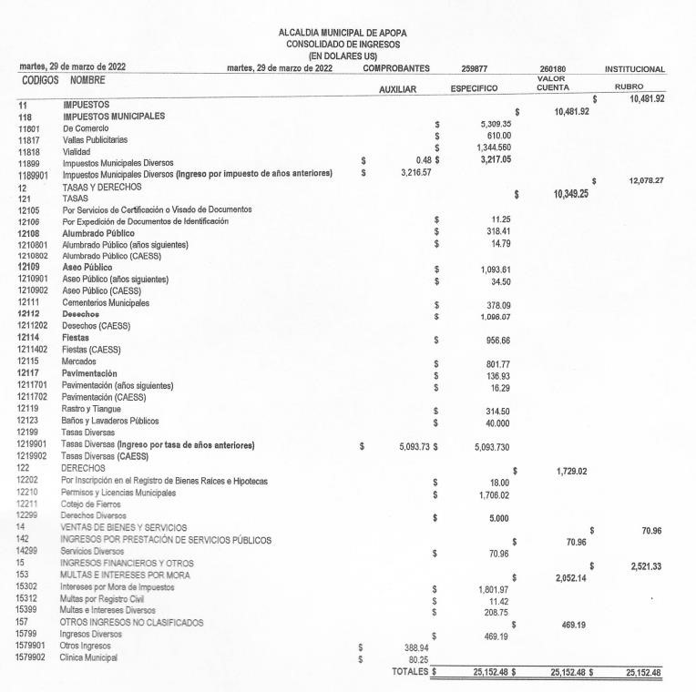
Así mismo se lleva el control de ingresos percibidos por específico presupuestario por día y mes.
Imagen Ilustrativa.

EGRESOS MUNICIPALES
Se presenta a continuación cuadro resumen de los egresos durante los meses de Julio a Septiembre 2022.

DEUDA

Nota: En los gráficos anteriores se muestra el nivel de endeudamiento que se tiene por año, actualizado al 30 de septiembre del corriente año.

